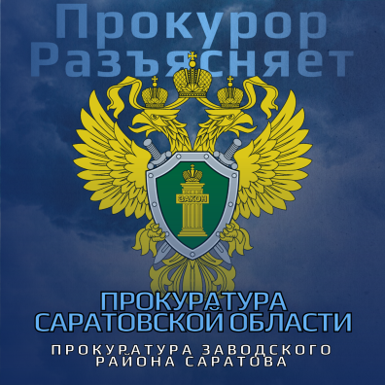

Ответственность несовершеннолетних
Уголовная ответственность в РФ наступает с 16 лет (а за особо тяжкие преступления – с 14 лет). Даже «неполные» правонарушения (вандализм, мелкое хулиганство) могут повлечь штрафы или общественные работы,
а участие в драках, воровстве, групповых погромах – уголовную ответственность. Рискованно также оставаться наедине с незнакомцами
и доверять им (особенно в интернете).
Основные риски: вовлечение в плохую компанию (групповые побои, кражи); насилие и издевательства (буллинг, принуждение); эксплуатация или принуждение к работе; сексуальное насилие со стороны взрослых; «конфликты» со сверстниками в школе и соцсетях.
Важно знать: подросток несет юридическую ответственность за свои поступки. Организация «пьяные посиделки» или подделка пропуска считаются правонарушениями. За любое пособничество преступникам («курьерство», передача краденых вещей, денег и т.д.) также наступает уголовная ответственность. Родители и законные представители несут ответственность
за контроль за детьми.
Что делать при опасности или нарушении прав: сохранять спокойствие, как можно скорее сообщить о случившемся взрослым (родителям, учителю).
Не вступать в конфликт и ни в коем случае не брать «правосудие в свои руки».
Если видите преступление, вызовите полицию (102). Помните: вы можете обратиться в комиссию по делам несовершеннолетних или органы опеки (именно туда можно пожаловаться на плохую жизнь дома или школу), прокуратуру.
Куда обращаться: к родителям и родственникам; в полицию (02/102), по телефону доверия 8‑800‑2000‑122; в прокуратуру или органы опеки. Если вас обижают в школе, обращайтесь к администрации учреждения и в комиссию по делам несовершеннолетних. Всегда помните, что государство защищает права детей (см. законы РФ о правах ребёнка и ответственность несовершеннолетних).

Противодействие коррупции
Коррупционные схемы опасны для всех, в том числе для подростков. Сюда относятся попытки дать или получить «взятку» (например, в школе – за хорошие оценки, у чиновника – за помощь). Даже небольшая «помощь»
в таком деле грозит проблемами.
Основные риски: предложения помочь «решить вопрос» за деньги (помочь попасть в желаемый класс, получить работу) или «благодарность» за услуги; вовлечение в учебную или рабочую деятельность, где просят брать/давать деньги «за шкафчики», «экскурсии» и т.п.; азартные «конкурсы» и розыгрыши, обещающие неожиданный выигрыш – всё это может оказаться схемой отмывания денег.
Важно знать: подкуп – это преступление. Сдача или получение взятки должностному лицу (учителю, чиновнику) карается по ст. 291 УК РФ вплоть,
до лишения свободы. Независимо от суммы, это уголовно наказуемо. Несовершеннолетние подлежат ответственности так же, как взрослые
(с 16 лет – в соответствии с УК РФ). Государственные служащие обязаны сообщать о случаях коррупции, а вы сами можете отказаться
от подозрительных предложений.
Что делать: всегда отказывайтесь от денег или подарков «за услугу» – объясните, что это незаконно. Если кто-то предлагает вам пойти на сделку (например, купить ответы на экзамен) – сразу расскажите об этом родителям или другому взрослому. Можно позвонить в полицию (102) или на «горячую линию» правоохранительных органов и сообщить о факте незаконного предложения.
Куда обращаться: к родителям или педагогу, в правоохранительные органы (прокуратуру, полицию). При обнаружении факта взяточничества можно написать анонимное сообщение прокуратуре или написать на портал госуслуг.
Помните: коррупционерами не становятся те, кто говорит «нет» незаконным просьбам. Любое известие о коррупции проверится и поможет наказать виновных.

